Pravěk na Novojičínsku
Doba bronzová
pracovní list pro žáky 4. ročníku

- Přečti si pozorně text o době bronzové na Novojičínsku.
- Rozhodni, které tvrzení je správné:
- Doba kamenná je mladší než doba bronzová.
- Doba bronzová následovala po době kamenné
- Doba kamenná i doba bronzová probíhaly současně.

- Doplň větu (vyber správnou možnost z nabídky):
Označení DOBA BRONZOVÁ znamená, že se v této době vyráběly nástroje, zbraně a šperky z bronzu
(vyráběly a prodávaly bronzové šperky a železné motyky – vyráběly nástroje, zbraně a šperky z bronzu - objevovalo na obloze Slunce, které mělo bronzovou barvu)

- Vybarvi žlutou barvu ty tvary, ve kterých je uvedená pravdivá věta. (několik možných správných odpovědí)
Hradiště byla opevněná osada několika obydlí.
Hradiště je jiný název pro hrad.

Hradiště je kopec, na kterém stál mohutný hrad.
Hradiště byla sídla mocných náčelníků kmenů, a odehrávaly se tam různé rituály.

- Tehdejší obyvatelstvo se rozlišovalo také podle způsobu pohřbívání.
Lid, který nad hroby mrtvých vršil mohyly z hlíny a kamení, se nazýval lid mohylový .
Lid, který ukládal popel mrtvých do velkých keramických nádob, se nazýval lid popelnicových polí .

- Který obrázek bude patřit k lidu mohylovému a který k lidu popelnicových nádob?
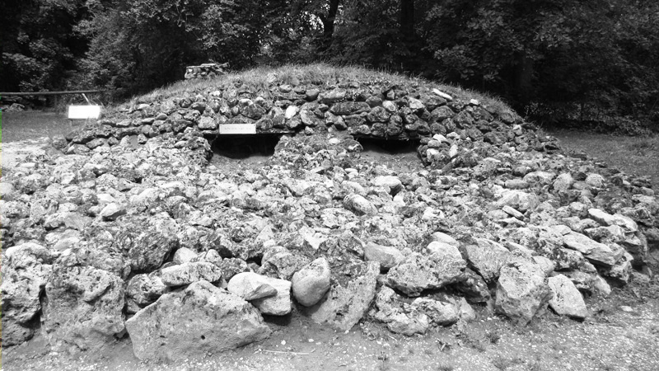
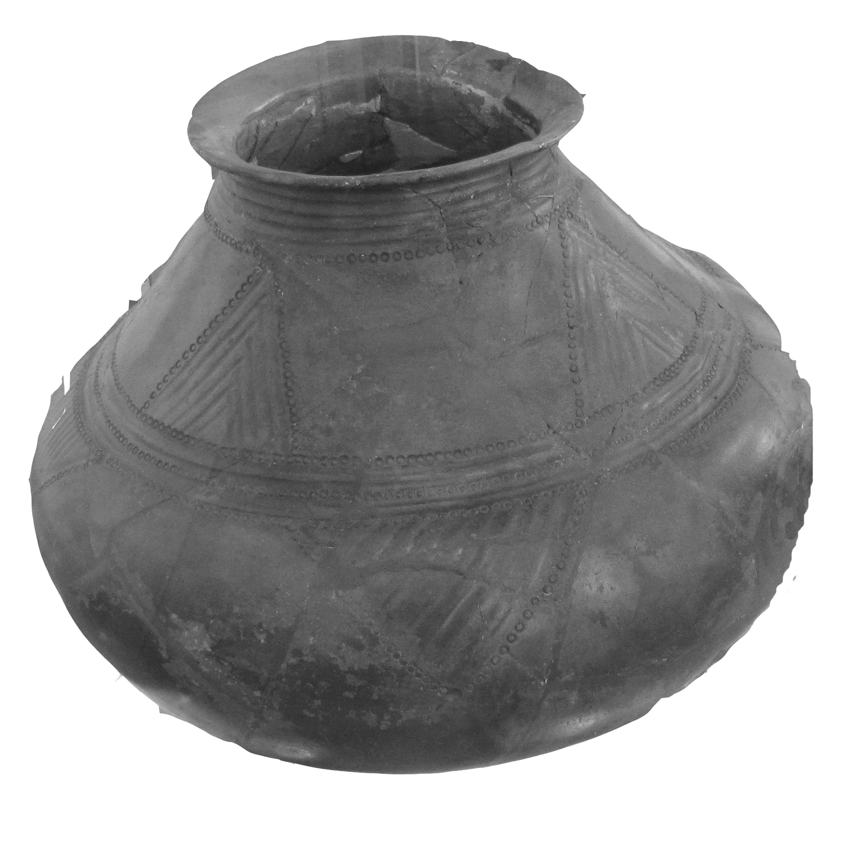

lid popelnicových polí lid mohylový

- Nakresli, jak vypadala bronzová sekyrka. Nakresli bronzový náramek.

- Vyznač na ose, kdy asi byla doba bronzová (2 000 – 750 let př. n. l.)

Zpracovala: Mgr. Vlasta Foltová
Foto: fotografováno v Urgeschichtemuseum Niederösterreich, Asparn/Zaya © Vlasta Foltová

